Любовь Дмитриевна Осокина
ПУСТЬ ДЕТИ ВЫШИВАЮТ
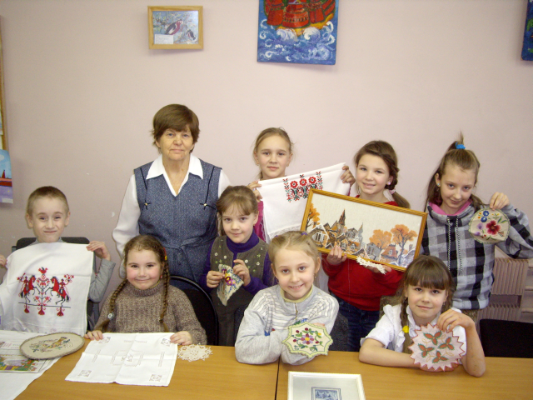
Осокина Л.Д. и её воспитанники. В верхнем ряду, слева на право: Осокина Л.Д., Михайлова В.В., Соколова Н.И., Гостева К.А. В нижнем ряду, слева на право: Балашов Д.С., Веселова С.С., Михайлова С.В., Беседина А.В., Габец Д.Д.
Недавно я присутствовала при разговоре двух мам о том, стоит ли сейчас обучать детей вышиванию. Первая считала, что это пустая трата времени, так как в современной жизни этот вид декоративного искусства якобы не востребован, поэтому лучше занять ребёнка чем-то более престижным, например, хореографией. Вторая ей возражала, аргументируя тем, что даже если ребёнок во взрослой жизни и не будет заниматься вышиванием, всё равно оно принесёт большую пользу. Так кто же из них прав? Постараюсь ответить на этот вопрос.
Сама я вышиваю с четырёх лет, люблю вышивание по сей день. Сейчас мне 78. Продолжаю успешно работать. Я – педагог дополнительного образования высшей категории Центра внешкольной работы в г. Конаково Тверской области. Руковожу творческим объединением «Мода и уют в доме», в котором организовала пять мастерских декоративно-прикладного творчества для детей от 7 до 15 лет. Одной из мастерских является «Художественная вышивка». Заметила, те дети, которые увлечённо и много вышивают, быстрее и легче обучаются письму, потому что вышивание хорошо укрепляет руку, концентрирует внимание, тренирует письменный навык. В нашей группе занимается даже девочка с ограниченными возможностями с диагнозом ДЦП. Так как у неё тяжёлое моторное нарушение рук, мною специально для неё были разработаны метод и форма обучения, благодаря которым эта девочка прекрасно вышивает художественной гладью, забывая о своём недуге.
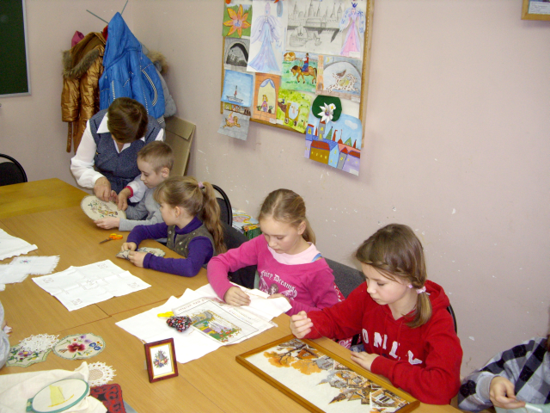
На занятии по художественному вышиванию. На фото (слева на право): Осокина Л.Д., Балашов Д.С., Михайлова С.В., Михайлова В.В., Соколова Н.И.

У историков есть такое наблюдение: расцвет науки и искусства в различных странах часто совпадает с периодами, когда вышивание было почитаемо в образовании и воспитании. И это можно объяснить. Вышивая, ребёнок раскрепощается, выражает то, что присуще только ему, развивает свою индивидуальность, становится творческой личностью. Известно, что в Древней Греции, Египте, где процветали культура и просвещение, вышивание считалось важным занятием. То же самое можно сказать про Китай и Японию, где девочек обучали и обучают вышиванию раньше, чем другим навыкам. В России во многих учебных заведениях вышивание тоже считалось обязательным умением, полезным для овладения любой профессии. Это и Институт благородных девиц, и гимназии, и воскресные школы.
Вышивая, дети постигают красоту мира, его законы, развивают пространственное мышление. Связано вышивание и с умственной деятельностью. Ведь как важно для ребёнка обладать развитым воображением, точной наблюдательностью, хорошей памятью. Современные психологи считают, что ручная тонкая работа развивает мозг. К тому же у ребёнка, занимающегося вышиванием, совершенствуются образное мышление, память, воспитываются вкус, трудолюбие, терпение.
Вывод один – пусть дети больше вышивают. И не только девочки, но и мальчики тоже. В моей практике это не редкость. В данный момент ко мне на занятия регулярно приводит мама первоклассника Балашова Диму. Она считает, такие занятия очень важны для её сына. Дима – общительный, ласковый, весёлый и очень умный мальчик. Уверена, что он никогда не совершит плохого поступка.
История знает немало выдающихся деятелей, занимавшихся любительским вышиванием. Вспомните главу Королевского совета Франции кардинала Армана-Жан Ришелье. Это в его честь назван один из видов вышивки. Ришелье часами проводил время за вышиванием, любил свой досуг проводить за любимым занятием. И наш знаменитый Н.В. Гоголь вышивал крестиком.
Хотелось бы дать некоторые рекомендации начинающим педагогам и родителям обучающихся. Пойдите вместе с ребёнком в магазин, выберите пяльцы, ткань, иголки, нитки. Не покупайте больших наборов и усложнённых рисунков для вышивания крестом. Пусть ребёнок вначале учится на простом и малом. Не забывайте о золотом правиле: от простого к сложному. Дома помогите ребёнку создать уголок для рукоделия. Объясните ребёнку правила безопасного обращения с инструментами во время вышивания... И ваш ребёнок войдёт в мир творчества. Помните, что творчество развивает и увлекает, делая жизнь прекрасной и плодотворной, и ваш ребёнок непременно станет успешным и счастливым.

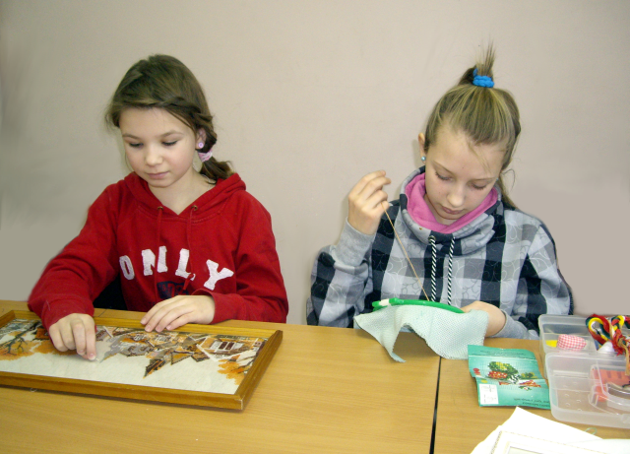
Мы любим вышивать. На фото Соколова Н.И. (слева) и Гостева К.А. (справа).

Осокина Любовь Дмитриевна, педагог дополнительного образования МБОУ ДОД Центра внешкольной работы г. Конаково Тверской области.
Контактный телефон: 8(48242)3-59-05
E-mail: osokina.ld@yandex.ru
Сайт в интернете: www.osokina-ld.narod.ru

Опубликовано в журнале «Дополнительное образование и воспитание», № 8, 2012

